Урок № 21
- II. Актуалізація опорних знань і мотивація навчальної діяльності
1. Експрес-опитування.
Відповіді:
— Що таке небесна сфера? (Небесна сфера — це уявна сфера, що оточує Землю, у центрі якої розташовується спостерігач.)
— Де буде розташовуватись центр небесної сфери, якщо спостерігач перебуває у м. Харкові, на майдані Незалежності. (Центр небесної сфери розташовується у м. Харкові, на майдані Незалежності.)
— Де розташовується екватор небесної сфери? (Налягає на екватор Землі.)
— Що входить до небесної сфери? (Зорі, Місяць, Сонце, планети.)
— За який час Сонце проходить по великому колу небесної сфери? (За рік.)
2. Вправа «Збери речення». Робота в парах.
Відповіді:
• День весняного рівнодення (день дорівнює ночі) настає 21 березня.
• Найдовший день у році — 22 червня (день сонцестояння).
4. Завдання на установлення відповідності.
Установіть відповідність між словами першого та другого стовпчиків.
Відповіді: 1 В; 2 Б; 3 Г; 4 А.
- III. Засвоєння нових знань
3. Ознайомлення з планом пояснення нового матеріалу.
1) Значення зоряного неба в історії людства.
Слово вчителя.
У зоряне небо людина вдивлялась ще із сивої давнини. Про те, які уявлення мали люди про зоряне небо, ми дізнаємося з історій дописемного періоду. Головними світилами для людини тоді були Сонце та Місяць. Спостерігаючи за їхнім рухом, люди відкрили деякі важливі явища. Так, вони помітили, що денний шлях Сонця по небу залежить від сезону. Вони зрозуміли також, що Місяць і яскраві рухливі зірки, які пізніше греки назвали планетами, рухаються приблизно тим же шляхом, що і Сонце. І ще вони помітили, що в різні сезони року певні зорі сходять незадовго до настання ранку, а інші заходять відразу після заходу Сонця. Ці всі знання дали можливість орієнтуватися в просторі. Давні люди не знали ні точних механічних годинників, ні компаса. Їх замінювало зоряне небо. Від зміни фаз Місяця почали відлічувати час. Зорі вдалині від рідних берегів указували мореплавцям сторони світу. Вони служили маяками на морях і в пустелях. Їх так і називали — дороговказні зорі. Про зорі складали легенди та міфи. Ці об’єкти дуже часто використовують у культурі багатьох народів. Спостерігаючи за зорями та планетами, давні єгиптяни та індійці складали календарі, в основу яких були покладені знання про рух планет. У деяких народів жодна важлива подія не відбувалась без поради з астрологом, який доповідав про те, як розташовані планети в цей день та як вони будуть впливати на подію. Найцікавішим народом, який вивчав зорі, були індійці племені Майя. Не маючи ніякого обладнання, вони знали, коли відбудуться місячні та сонячні затемнення.
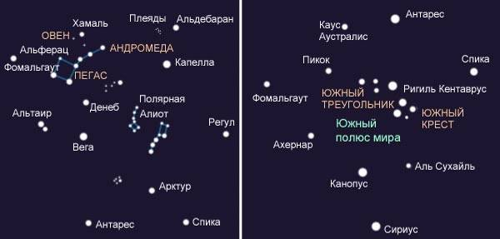
До винаходу компаса зорі були основними орієнтирами: саме за ними давні мандрівники та мореплавці знаходили напрямок.
Астронавігація (орієнтування за зорями) зберегла своє значення і в наш час — еру супутників і атомної енергії. Вона потрібна для штурманів і космонавтів, капітанів і пілотів. Навігаційними називають 25 яскравих зорь, за допомогою яких визначають місцезнаходження суден. Отже можна сказати, що зоряне небо є невід’ємною частиною життя людини на планеті.
2) Поняття про сузір’я.
а) Слово вчителя.
Спостерігаючи за зорями на небі, люди помічали, що деякі зорі розташовані одна біля одної. Та щоб не заплутатись у цьому розмаїтті зорь на небі, більш яскраві стали групувати в сузір’я.
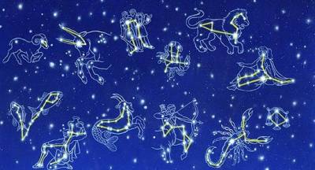
Сузір’я — це групи зірок, взаємне розташування яких складає якусь фігуру чи контур.
У наш час описано 88 сузір’їв. Кожне сузір’я має назву. Джерелами цих назв нерідко слугували міфи про богів, легенди про давніх героїв, назви тварин, а також знаряддя праці, які використовувалися людьми. Наприклад, сім найяскравіших зір Великої Ведмедиці. Давні греки вгледіли в цій групі звіра — ведмедицю, а в Давній Русі їх називали Возом, Колісницею, Ковшем. За Волгою сузір’я звалося Великим Ковшем, у Сибіру — Лосем. У Малому Ковші (Малій Ведмедиці) народи узбережжя Льодовитого океану бачили білого ведмедя із піднятою головою, на носі якого красувалася Полярна зірка (кінець ручки ковша). Кожен народ вбачав щось своє, властиве для його культури, побуту. Дуже багато назв сузір’їв прийшло з Месопотамії і навколишніх територій. Найдавніші назви сузір’їв пов’язані з фауною цього району або діяльністю його жителів: Скорпіон, Тілець, Рак, Риби, Стрілець (тобто мисливець), Візничий, Волопас (тобто пастух).
Кожне сузір’я має головні зорі. Таким зорям у давні часи давали власні імена, багато з яких збереглися до сьогодні. Головну зорю Скорпіона, червоний Антарес (букв. «суперник Марса», Арес — грецьке ім’я бога війни, у римлян — Марса) названо так тому, що коли червона планета Марс і ця зоря опиняються на небі поряд (а таке іноді буває), то їх легко сплутати. Назву зорі Алголь («демон», «вурдалак»), що в сузір’ї Персея, давні араби дали тому, що зоря періодично змінювала блиск, у чому люди бачили щось диявольське.
— Роздивіться малюнок. Що на ньому зображено? (Зодіакальні сузір’я.)
— Чому вони носять таку назву — зодіакальні сузір’я? (Бо вони тисячі років тому носили назви тварин («зодіак» із грец.— «коло тварин»). Із плином часу ряд сузір’їв втратили «звірячу» назву, але термін зберігся і донині.)
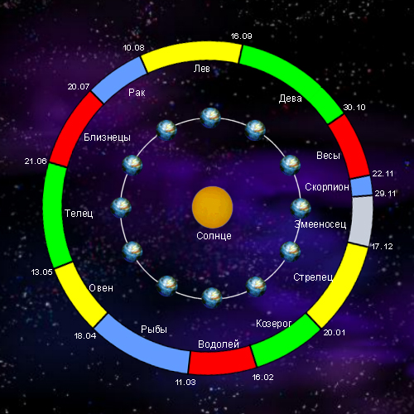
Зодіакальні сузір’я — ті, по яких у своєму річному переміщенні серед зорь рухається Сонце. Рухаючись по екліптиці, Сонце проходить через кожне з них приблизно за місяць, після чого прямує у наступне. Таких сузір’їв налічується 12.
Одним із перших зодіакальний ряд відкриває сузір’я Тілець (Бик). У багатьох народів — це символ початку року, відродження природи після холодної та лютої зими. І це сузір’я символізувало прихід тепла, прихід весни.
По сузір’ю Рака люди навчилися визначати період літнього сонцестояння, тобто найдовший світловий день. Сонце, досягнувши в цей час граничного віддалення на північ, починало «задкувати». Після цього тривалість дня поступово починала зменшуватися.
Сузір’я пізньої осені — Скорпіон. Якщо придивитися, то воно дійсно нагадує цю отруйну тварину. Восени природа начебто вмирає, але, як бог Діоніс, вона знову готова відродитися навесні. За легендою, осіннє Сонце «жалила» отруйна істота, після чого світило ставало слабким, блідим і «хворіло» протягом усієї зими.
б) Заслуховування повідомлень учнів.
Легенди про сузір’я
Повідомлення 1.
У царя ефіопів Цефея була красуня дружина — цариця Кассіопея. Одного разу Кассіопея мала необережність похвалитися своєю красою в присутності нереїд — мешканок моря. Образившись, заздрісні нереїди поскаржилися богу моря Посейдону, і той напустив на береги Ефіопії страшне чудовисько — Кита. Щоб відкупитися від Кита, який спустошував країну, Цефей змушений був за порадою оракула віддати на поживу чудовиську свою улюблену дочку Андромеду. Її прикували до прибережної скелі. Кожної хвилини Андромеда чекала, що з моря випірне Кит і проковтне її. У цей час герой Давньої Греції Персей здійснював один зі своїх подвигів: він потрапив на відлюдний острів на краю світу, де мешкали три страшні жінки — горгони зі зміями на голові замість волосся. Погляд горгони перетворював на камінь усе живе. Скориставшись сном горгон, Персей відсік голову одній з них, на ім’я Медуза. З її тіла випурхнув крилатий кінь Пегас. Дві інші горгони, прокинулись і хотіли кинутися на Персея, але він скочив на крилатого Пегаса і, тримаючи в руках дорогоцінну здобич — голову Медузи, полетів додому.
Пролітаючи над Ефіопією, Персей помітив прикуту до скелі Андромеду. До неї вже прямував Кит, що випірнув із моря. Персей став битися із чудовиськом. Здолати Кита вдалося лише після того, як на нього впав погляд мертвої голови Медузи. Кит скам’янів і перетворився на невеликий острів. Персей звільнив Андромеду, привів її до Цефея, а згодом одружився на ній.
Повідомлення 2
— Які сузір’я допомагали мореплавцям знаходити дорогу додому? (Велика і Мала Ведмедиці.)
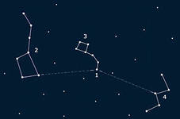
— Подивіться на малюнок та назвіть, що позначено цифрами 1, 2, 3. (Цифрою 1 позначена Полярна зоря; цифрою 2 — Мала Ведмедиця; цифрою 3 — Велика Ведмедиця.)
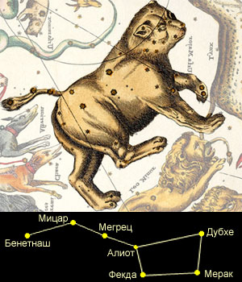
У давніх греків існувала легенда про сузір’я Великої та Малої Ведмедиць. Всемогутній бог Зевс вирішив узяти собі в дружини прекрасну німфу Калісто, одну зі служниць богині Афродіти всупереч бажанню останньої. Щоб позбавити Калісто переслідувань богині, Зевс перетворив Калісто на Велику Ведмедицю, її улюбленого собаку — на Малу Ведмедицю і узяв їх на небо.
3) Практичне заняття. Визначення найвідоміших сузір’їв на карті зоряного неба.
До практичного заняття вчитель роздає інструктивну карту та карту зоряного неба. Якщо є можливість кожному учневі надати індивідуальні карти зоряного неба, то можна запропонувати позначити сузір’я на самій карті. Крім сузір’їв Великої та Малої Ведмедиць, можна запропонувати позначити на карті сузір’я свого зодіакального знаку.
Відповідь на 5-те завдання практичного заняття:
Якщо стати обличчям до Полярної зорі, то спереду буде північ, позаду — південь, праворуч — схід, ліворуч — захід.
Висновки. У Північній півкулі розташовані такі найбільш відомі сузір’я, як Велика Ведмедиця та Мала Ведмедиця.
За допомогою Полярної зорі можна визначити сторони горизонту.
Полярна зоря вказує чітко на північ.
- IV. Закріплення нового матеріалу
2. Тестовий контроль.
Відповіді:
1 Б; 2 В; 3 А; 4 Б; 5 Г.

3. Інтерактивна гра «Вірю — не вірю».
Відповіді:
• Так.
• Ні.
• Так.
• Ні.
• Ні.
• Так.
• Так.
• Так.
• Ні.
• Ні.

4. Вправа «Четвертий зайвий».
Відповіді:
Зайвою є картинка № 2, бо це зображення планети, а всі інші — сузір’їв.
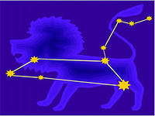  № 1 | 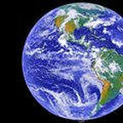  № 2
№ 3 | 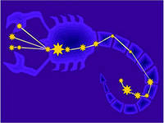  № 4

